

*Национальный исследовательский университет ИТМО   
(Университет ИТМО)*

*Факультет систем управления и робототехники*

Дисциплина: Электроника и схемотехника

**Отчет по лабораторной работе №7.**

«ТРИГГЕРЫ НА ЛОГИЧЕСКИХ ЭЛЕМЕНТАХ»

Вариант 3

Студенты:

*Евстигнеев Дмитрий*

*Кулижников Евгений*

Группа: *R33423*

Преподаватель:

*Николаев Н.А.*

Санкт-Петербург

2021

**Цель:**

Моделирование и исследование работы JK-, RS- и D-триггеров в LTspice.

**Данные:**

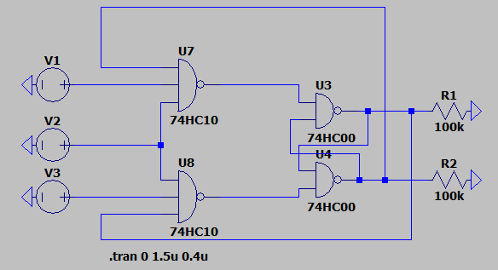

По условию задания, нужно было сделать на блоках И-НЕ (NAND) JK-триггер.

В ходе начальной работе получилась данная схема *(рис.1)*

Снимем показания состояний триггера, для каждого из состояний приведем временные диаграммы, включающие входные сигналы и прямой выходной сигнал.

Рисунок . Схема моделирования

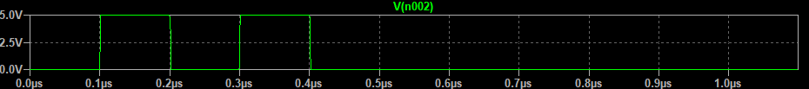

J

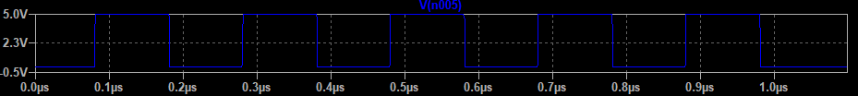

C

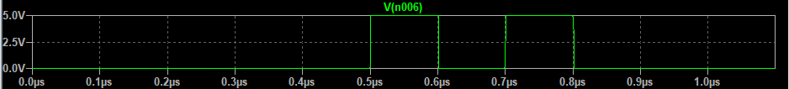

Напряжение

K

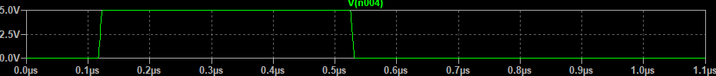

Q

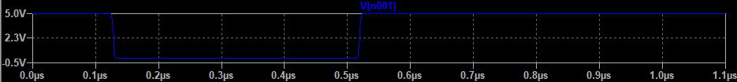

Время

Рисунок 2. Графики моделирования переходов состояний JK-триггера.

Q’

|  |  |  |  |  |
| --- | --- | --- | --- | --- |
| J | C | K | Qn | Qn+1 |
| 0 | 0 | 0 | 0 | 0 |
| 1 | 1 | 0 | 1 | 1 |
| 0 | 1 | 0 | 0 | 0 |
| 0 | 1 | 0 | 1 | 1 |
| 1 | 1 | 0 | 0 | 1 |
| 1 | 1 | 0 | 1 | 1 |
| 0 | 1 | 1 | 0 | 0 |
| 0 | 1 | 1 | 1 | 0 |
| 1 | 1 | 1 | 0 | 1 |
| 1 | 1 | 1 | 1 | 0 |

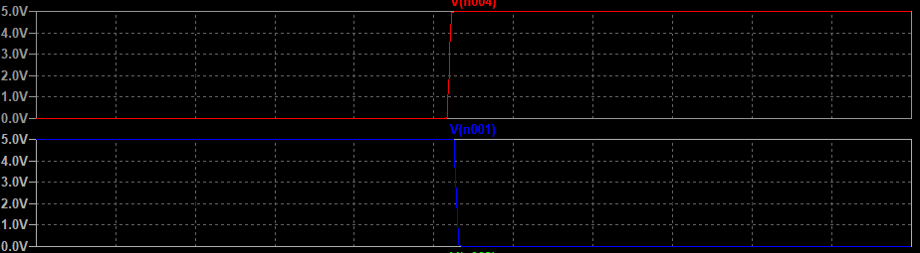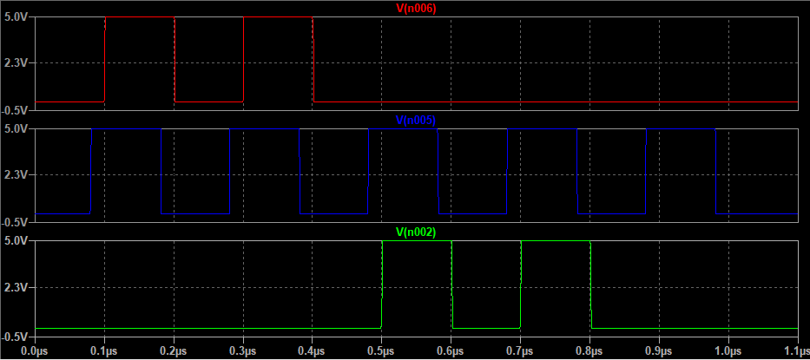

Время

Напряжение

Q’

Q

K

C

J

**Вывод**

В данной лабораторной работе мы провели моделирование и исследование работы JK-триггера, составили его таблицу состояний и построили временные диаграммы входных сигналов и прямого выходного сигнала для каждого состояния.